**«ДЕНЬ МАТЕРИ»**

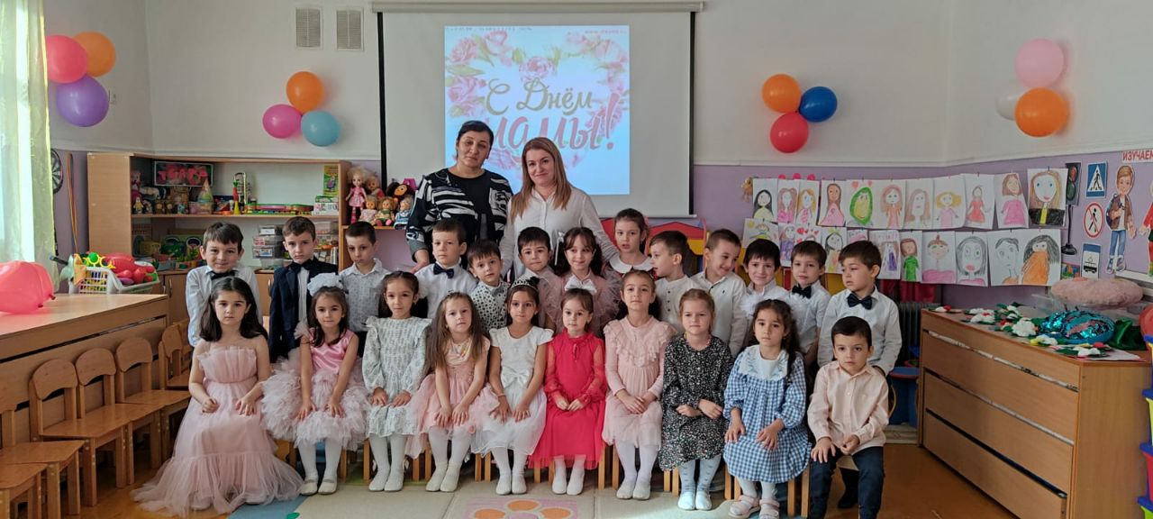

Воспитатель

МБДОУ «ЦРР-д/с 14 «Журавленок»

*Омарова Эльмира Сахаватовна*

г. Каспийск 2024 г.

**Цель:** воспитание чувства любви и уважения к своим мамам.

**Задачи:**

-воспитывать у детей доброе, внимательное отношение к маме, стремление ей помогать, радовать ее.

-способствовать созданию теплых взаимоотношений в семье.

-создание положительной эмоциональной атмосферы.

(на интерактивной доске презентация «День Матери»)

**Предварительная работа**: создание презентации, разучивание песен, стихов, разработка сценария праздника, подготовка музыкальных фонограмм.

Оформление группы для праздника: презентация на интерактивной доске, на доске рисунки детей, столик с подарками для мам, оформление группы шарами и цветами.

**Ход мероприятия**

Звучит песенка «Праздничное утро», дети заходят с цветами и встают полукругом.

Воспитатель. Добрый день! Мы не случайно собрались сегодня в этот ноябрьский день в нашем уютном зале. Ведь именно сегодня мы отмечаем такой праздник, как День Матери. Приветствуем всех мам и этот праздник мы посвящаем самым добрым, самым чутким, самым нежным, заботливым, трудолюбивым, и, конечно же, самым красивым, нашим мамам.

1 ребенок

Нынче праздник, нынче праздник,

Праздник наших милых мам!

Этот праздник, нежный самый,

В ноябре приходит к нам!

2 ребенок

Зал сверкает весь огнями,

Гостей, любимых он собрал.

Веселья час разделяют с нами

Улыбки наших милых мам.

3 ребенок

На нашем празднике сегодня

Не разрешается скучать.

Хотим, чтоб вашей настроение

Имело лишь оценку «пять».

4 ребенок

Разрешите вас поздравить

Радость вам в душе оставить.

Пусть исчезнет грусти тень

В этот праздничный ваш день!

Дети исполняют **песню «Мамочка милая»**

Воспитатель. В честь сегодняшнего замечательного праздника мы подготовили для вас **танец «Тепло сердец для любимых мам»**

**Игра «Ласковые слова»**

Воспитатель. Накануне праздника мы с детьми рисовали портреты для наших мам. Сейчас вы должны узнать по портрету себя. (родители выбирают рисунки детей и обмениваются впечатлениями.

Уважаемые родители, на обратной стороне написаны имена ваших детей, Молодцы, вы выбрали правильно свой портрет, и за это вам музыкальный подарок, чтобы вы и дальше всегда улыбались.

**Песня «Мама будь всегда со мною рядом»**

Воспитатель. А мы продолжаем нашу программу и приглашаем вас на «Танцевальный батл».

Приглашаются несколько пар мам с детьми.

(звучат разные мелодии)

**Конкурс для мам «Наряди маму»**

Воспитатель. А сейчас мы попробуем рассказать стихотворение вместе с вами, дорогие мамы.

Мальчик: - Кто пришёл ко мне с утра?

Все: - Мама!

Девочка: - Кто сказал вставать пора?

Все: - Мама!

Мальчик: - Кашу кто успел сварить?

Все: - Мама!

Мальчик: - Чаю кто успел налить?

Все: - Мама!

Девочка: - Кто косички мне заплёл?

Все: - Мама!

Девочка: - Кто же целый дом подмёл?

Все: - Мама!

Мальчик: Кто цветов в саду нарвал?

Все: - Мама!

Девочка: - Кто меня поцеловал?

Все: - Мама!

Мальчик: Кто ребячий любит смех?

Все: -Мама!

Мальчик и Девочка: - Кто на свете лучше всех?

Все: - Мама!

Воспитатель. Загадки для детей. Отгадайте маминых помощников.

Эти шарики на нити

Вы примерить не хотите ль?

На любые ваши вкусы

В маминой шкатулке … (бусы)

В ушках маминых сверкают

Цветом радуги играют,

Серебрятся капли-крошки

Украшения … (сережки)

Назовите-ка посуду,

Ручка прицепилась к кругу,

Блин испечь ей – ерунда,

Это же … (сковорода)

Пыль найдет и вмиг проглотит,

Чистоту для вас наводит,

Длинный шланг как хобот-нос,

Коврик чистит … (пылесос)

Гладит платья и рубашки,

Отутюжит нам кармашки.

Он в хозяйстве верный друг,

Имя у него … (утюг)

**Конкурс «Лучшая причёска»**

(мамы представляют причёски своих девочек)

Хоровод детей с мамами «Паровозик дружбы»

Воспитатель. Чтобы порадовать маму, вместе с детьми мы подготовили для вас, уважаемые мамы, сюрприз. Все это мы сделали с ребятами в своей группе. И теперь можем смело подарить свои сувениры милым мамочкам.

Веселиться вместе с вами каждый был из нас ведь рад,

Но закончились программы, и расстаться нам пора.

Дорогие мамы, мы желаем вам всего самого доброго и светлого!